**Snímek katastrální mapy a ortofotomapa se zákresem, k. ú. Sedlnice a k. ú. Skotnice**

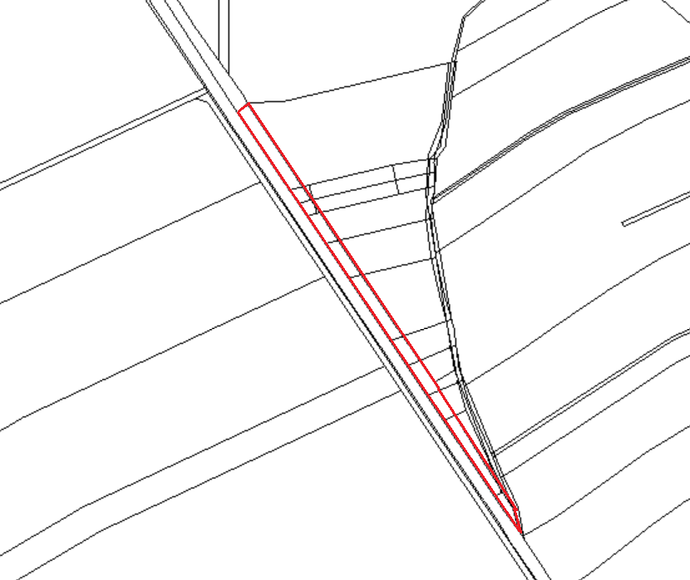

**ortofomapa**

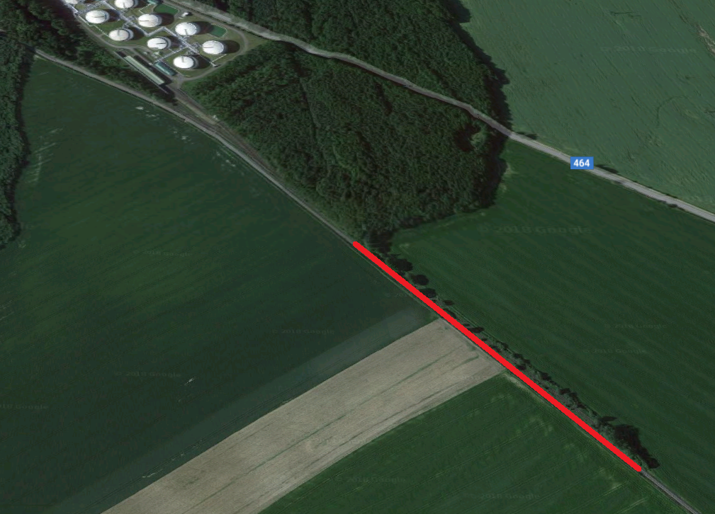

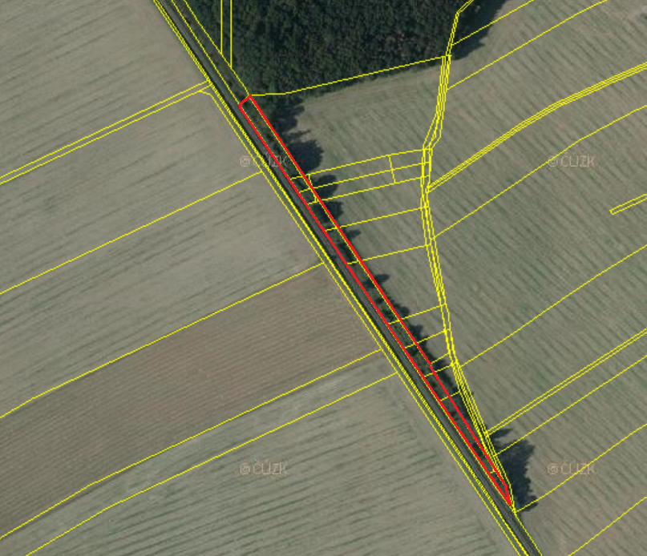

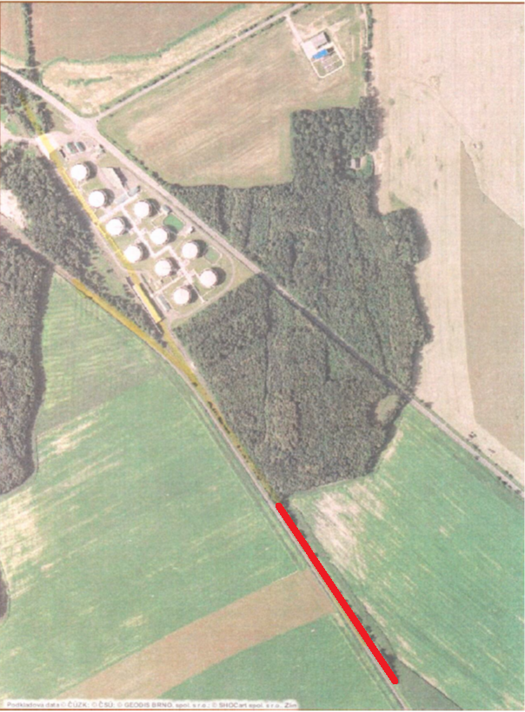

želeniční dráha-ČR SŽDC, s.o.

část železniční vlečky – předmět převodu

část železniční vlečka ve vlastnictví ČEPRO, a.s.

sklady pohonných hmot ČEPRO, a.s.